ЛГС-110 |  | Полоса препятствий "Рейнджер"
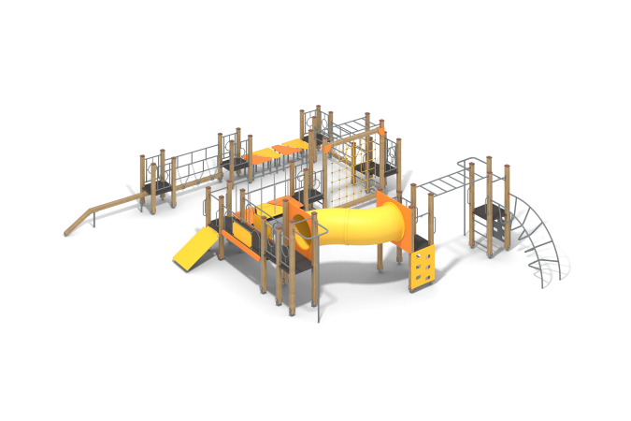

Размеры, мм: | 8000x8100x2000 | Вес, кг: | 1600
Характеристики материалов
Материалы: влагостойкая березовая фанера, клееный брус, металл, акриловая/алкидная краска, порошковая краска, полипропиленовый канат с металлическим сердечником, канат, пластик.
Комплекс состоит из 40 опорных столбов и 6 горизонтально расположенных столбов сечением 100х100 мм, произведенных из деревянного клееного бруса, состоящего из трех слоев сухих досок хвойных пород. На гранях столбов, по центру, по всей длине фрезерованная разгрузочная канавка. Все столбы отшлифованы, кромки скруглены (радиус скругления 20 мм). Обработанные поверхности покрыты тонированным и бесцветным лаком.
Опорные столбы в основании имеют металлические подпятники П-образной формы.Все подпятники окрашены порошковой полиэфирной краской.
В игровом комплексе применены изделия и игровые элементы, выполненные из армированного полипропиленового каната диаметром 16 мм, состоящего из шести прядей, каждая прядь армирована восемью металлическими проволоками.
Для соединения пересечений плетения сетки используются пластиковые цельнолитые Х-образные соединители, обжимные втулки из алюминиевого сплава, оцинкованные закрытые коуши, крепёжные стальные скобы.
Для фиксации крестообразных соединителей каната из полиамида при сборке используется саморез Torx 4,2x45 мм..
Декоративные фанерные элементы изготовлены из высокопрочной влагостойкой фанеры.
Боковые ограждения перехода выполнены из фанеры толщиной 15 мм, а стенки альпиниста, щиты под пластиковый тоннель и треугольные ступени из фанеры толщиной 21 мм.
Полы башен и ступени лестниц изготовлены из высокопрочной ламинированной влагостойкой фанеры толщиной 15 мм с антискользящим покрытием.
Труба выполнена из пластика.
Качающееся бревно закреплено на боковых ограждающих элементах, выполненных из металлической круглой трубы диаметром 26,8 мм при помощи короткозвенной оцинкованной цепи с сечением звена 6 мм.
Подвесные ступени закреплены на боковых ограждающих элементах, выполненных из металлической круглой трубы диаметром 33,5 мм при помощи короткозвенной оцинкованной цепи с сечением звена 6 мм.
Шест вертикальный и рукоход металлический выполнены из круглой трубы диаметром 33,5 мм с толщиной стенки 2,8 мм
Лестницы горизонтальные, металлические заполнения и рамы под полы башен выполнены из металлической круглой трубы диаметром 26,8 мм.
Элементы комплекса:
Опорные столбы – 40 шт.
Лестница горизонтальная – 2 шт.
Рукоход металлический – 1 шт.
Пластиковый тоннель – 1 шт.
Альпинистская стенка вертикальная с канатом – 2 компл.
Шест вертикальный – 2 шт.
Бревно на цепях – 2 компл.
Трап – 1 компл.
Сетка – 1 компл.
Наклонное бревно – 1 компл.
Переход подвесной-1 компл.
Переход "разрушенный мост" - 1 компл.
Открытая полубашня – 9 шт.
Комплект крепежа - 1 шт.

